МБУ «ЦБС» ГО Красноуральск
Часы работы библиотек: с 9.30 до 18.00.
Воскресенье – выходной день.
Последний четверг месяца – санитарный день.

МБУ «ЦБС» 12+

Экспресс-информация
Герои и время Виктора Некрасова
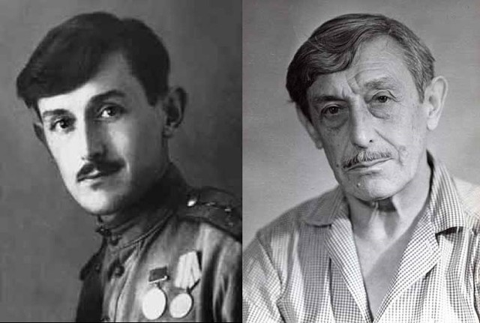
к 110-летию со дня рождения писателя В. П. Некрасова (1911-1987)
Красноуральск
2021

Герои и время Виктора Некрасова : к 110-летию со дня рождения писателя В. П. Некрасова / МБУ «ЦБС» ГО Красноуральск; составитель С. А. Вагина. – Красноуральск, 2021.

"Бог ты мой, как трудно быть русским писателем. Как трудно жить по совести…" Виктор Некрасов

Биография
Виктор Платонович родился 17 июня 1911 г. в Киеве в семье врача. После окончания средней школы поступил на архитектурный факультет Киевского строительного института (окончил в 1936 г.). Одновременно занимался в студии при Театре русской драмы. Работал актёром и художником сцены в театрах Киева, Владивостока, Кирова и Ростова-на-Дону.
В августе 1942 г. ушёл на фронт, служил в сапёрных войсках, командовал батальоном. Сразу после войны (1946 г.) в журнале «Знамя» появилась повесть Некрасова «В окопах Сталинграда». В следующем году она была удостоена Сталинской премии. Некрасов стремился рассказать правду о войне, честно писать о жизни народа. В 1954 г. вышла его повесть «В родном городе» — о судьбе бывшего фронтовика, за публикацию которой журнал «Знамя» подвергся суровой партийной критике.
Следующая повесть Некрасова — «Кира Георгиевна» (1961 г.) посвящена проблемам интеллигенции. Писатель выступил в «Литературной газете» с рядом статей, призывая увековечить память людей, расстрелянных фашистами в 1941 г. в Бабьем Яре. Большинство погибших там были евреями, и Некрасова обвинили в сионизме. Тем ни менее памятник в Бабьем Яре был установлен, в чём немалая заслуга писателя. После резких слов Н. С. Хрущёва в адрес писателя на одном из партийных пленумов Некрасова начали клеймить за «низкопоклонство перед Западом», перестали печатать его книги. В киевской квартире Виктора Платоновича был произведён обыск. В течение шести дней Некрасова допрашивал следователь. В 1974 г. писатель эмигрировал во Францию. За границей писал для газет и журналов, делал радиопередачи, читал лекции о русской литературе, продолжал творческую работу. Последнее произведение Некрасова — «Маленькая печальная повесть» о жизни трёх друзей. Умер 3 сентября 1987 г. в Париже.
Годы жизни писателя - Некрасов Виктор Платонович (1911— 1987).

Список книг писателя
Некрасов В. П.
В окопах Сталинграда : повесть, рассказы. – Москва : Эксмо, 2007. – 511 с. (ЦБ, ф-лы № 1, 3).
В окопах Сталинграда : повесть, рассказы. – Москва : Художественная литература, 1990. – 319 с. (ЦБ, ф-л № 3).
В окопах Сталинграда : повесть, рассказы. – Москва : Правда, 1989. – 512 с. (Ф-л № 4).
В самых адских котлах побывал… : сборник повестей и рассказов, воспоминаний и писем. – Москва : Молодая гвардия, 1991. – 446 с. (Ф-л № 3).
Маленькая печальная повесть : проза разных лет. – Москва : Известия, 1991. – 512 с. (ЦБ, ф-лы № 1, 3, 4, 6, 7).
Маленькая печальная повесть : проза разных лет. – Москва : Книжная палата, 1990. – 398 с. (ЦБ, ф-лы № 1, 4)
Спорт и характер. – Москва : Физкультура и спорт, 1986. – 96 с. (Ф-л № 4).
Чертова семерка : повести, рассказы. – Москва : Эксмо, 2005. – 876 с. (ЦБ, ф-л № 3).

